2. Устанавливаем плагины

Dashboard > Настроить Jenkins> Plugins>Available plugins

1. Pipline

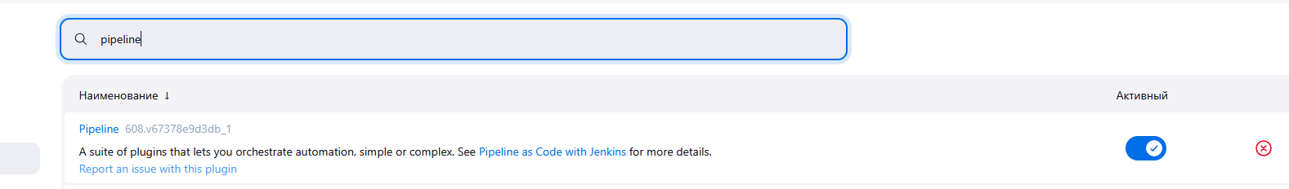

1. Git

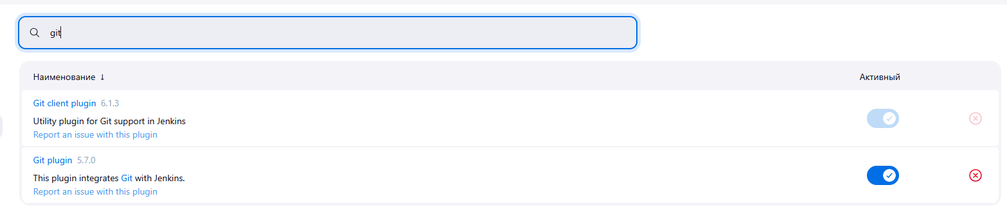

Перезапускаем Jenkins.

Создаем пользователя admin 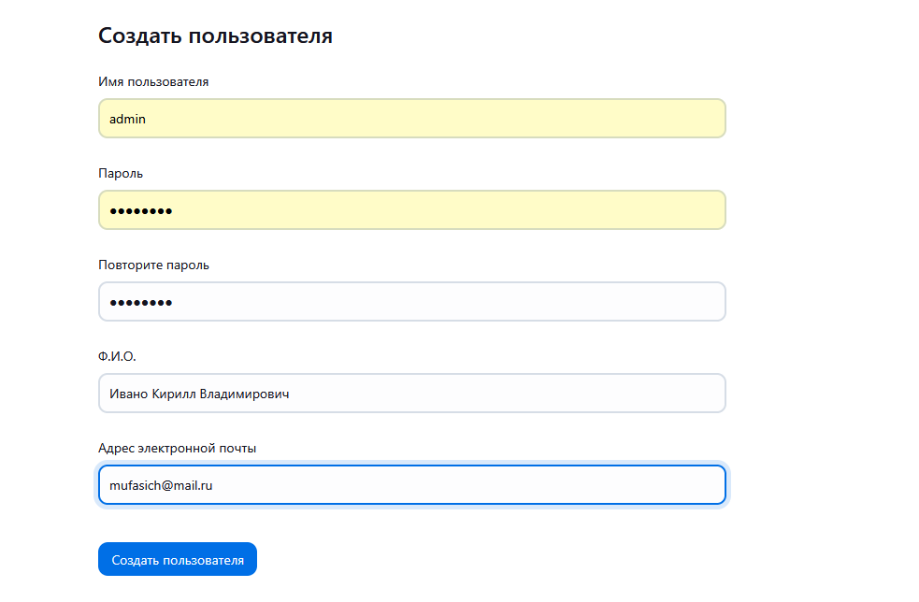

Также дополнительно создаем еще одного пользователя (это для теста прав)

Устанавливаем плагин Rols-Based plugins и выполняем настройки:

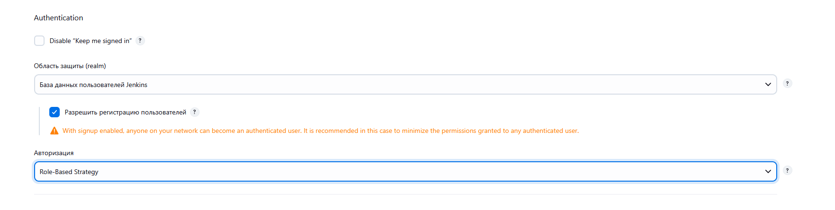

Выполняем настройки ролей

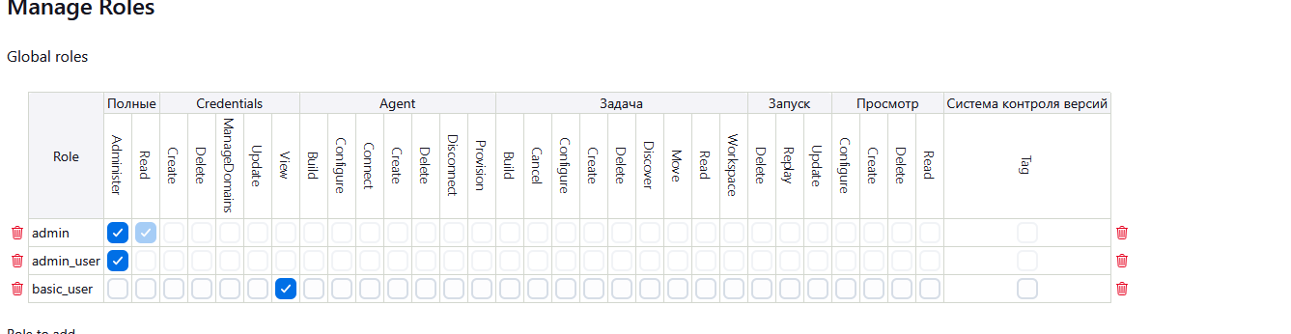

Далее присваиваем пользователям группу ролей  
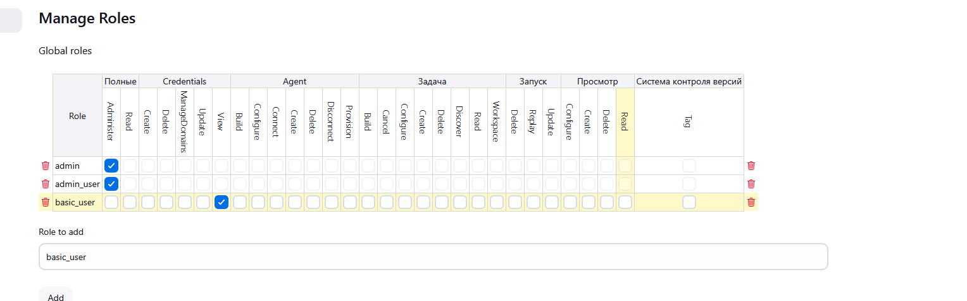

Тут вроде бы все

Идем в Dashboard > My Views и создаем item, выбираем pipeline.

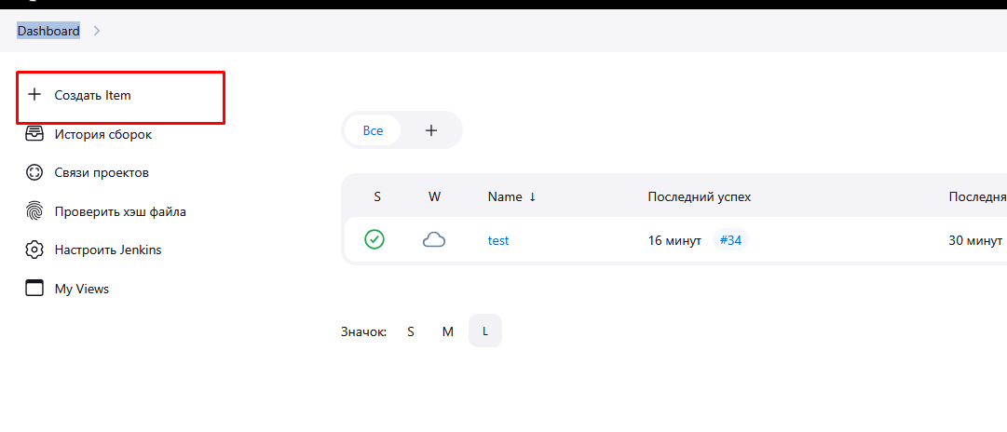

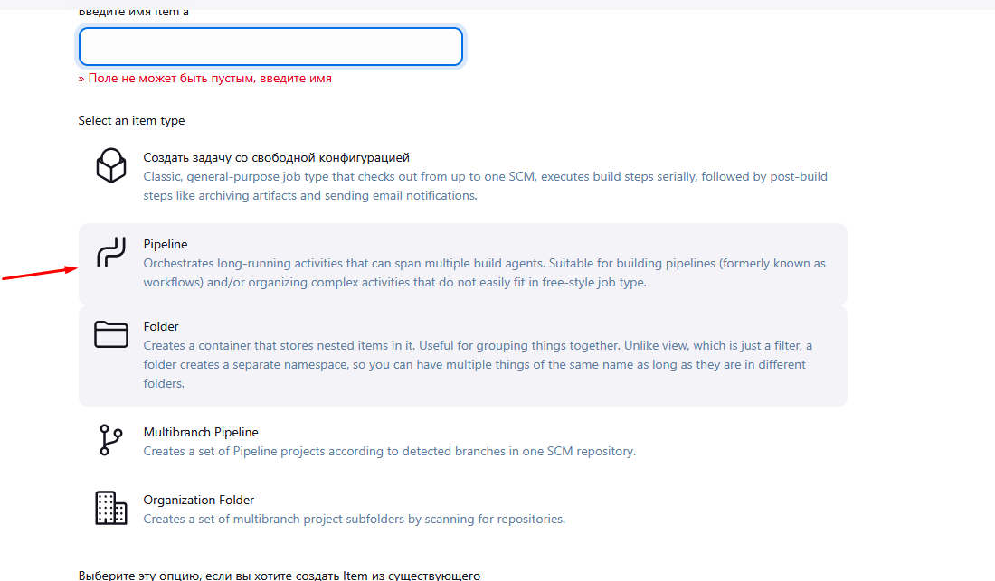

В настройках вписываем скрипт, сохраняем и проверяем работоспособность. Также дополнительно заходим в настройки и смотрим появилось ли поле с триггером   
